
Instapopdracht Procentrekenen

Wat heb je liever?
A 15% korting
B 80€ korting
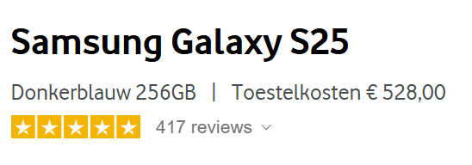
Leg uit waarom je voor A of B kiest!

Instapopdracht Procentrekenen

Wat heb je liever?
A 15% korting
B 80€ korting
Leg uit waarom je voor A of B kiest!

